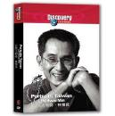
115學年度第1學期新竹市立新科國中
國七表演藝術幕後的領導者(補考)
- 壹、林懷民所創辦的雲門舞集為何種類型舞蹈
請簡述說明之：
- 貳、林懷民所創辦的雲門舞集取名由來
請簡述說明之：
- 參、林懷民在美國曾經向哪位現代舞大師習舞
請簡述說明之：


班級:
姓名:
座號:

